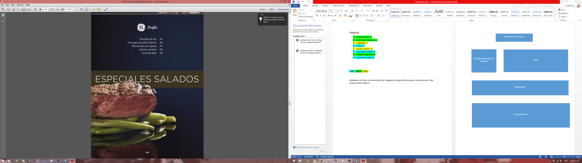

|  |  |
| --- | --- |
| **Receta:** Estafado de res | |
| **Función:** Bake  **Temperatura:** 350 °F  **Utensilio:** Recipiente de 4L | |  |  |  |  |  | | --- | --- | --- | --- | --- | | **Tipo de horno** | **80 cm Gas** | **80 cm**  **Eléctrico** | **60 cm Eléctrico** | **60 cm Gas** | | **Tiempo de Cocción** | 2h 30 min | 2h 30 min | 2h 30 min | 2h 30 min | | **Rack** | 2 (B) | 2 (B) | 2 (B) | 2 (B) | |  |  | | | | |
| **Ingredientes:**  1 1/5 de carne de res en cubos de 2.5 cm  3 tazas de agua  1/3 taza de pasta de tomate  3 cucharadas de vinagre balsámico  2 cucharadas de harina  2 cebollas medianas picadas en cubos de 2 cm  6 papas cambray en mitades  500 g de zanahoria picadas en rodajas de 2cm  6 ajos  3 hojas de laurel  Sal y pimienta | |
| **Procedimiento:**  Sellar la carne en una sartén. Agregar pasta de tomate, vinagre balsámico, harina y 3 tazas de agua. Calentar hasta que hierva. Salpimentar. Vaciar en el refractario. Agregar papas, zanahorias, ajos y laurel. Tapar el recipiente y hornear. | |

|  |  |
| --- | --- |
| **Receta:** Pechugas de pollo rellenas | |
| **Función:** Bake  **Temperatura:** 370 °F  **Utensilio:** Charola de asador | |  |  |  |  |  | | --- | --- | --- | --- | --- | | **Tipo de horno** | **80 cm Gas** | **80 cm**  **Eléctrico** | **60 cm Eléctrico** | **60 cm Gas** | | **Tiempo de Cocción** | 25 min | 25 min | 25 min | 30 min | | **Rack** | 2 (B) | 2 (B) | 2 (B) | 2 (B) | |  |  | | | | |
| **Ingredientes:**  4 milanesas de pechuga de pollo  2 cucharadas de aceite de oliva  1 cucharada de ajo picado  1 taza de queso parmesano rallado  2 jitomates en octavos  8 espárragos en mitades  Pimienta  Sal | |
| **Procedimiento:**  Sazonar el pollo con sal y pimienta. Calentar aceite y ajo en una sartén. Sellar el pollo por un solo lado. Colocar el pollo sobre la charola con el lado crudo hacia arriba. Colocar los espárragos, los jitomates y el queso. Enrollar y sujetar con un palillo.  Espolvorear los rollitos con queso parmesano. Hornear. Retirar del horno, quitar los palillos y servir. | |

|  |  |
| --- | --- |
| **Receta:** Macarrones con queso | |
| **Función:** Bake  **Temperatura:** 350 °F  **Utensilio:** Molde cuadrado | |  |  |  |  |  | | --- | --- | --- | --- | --- | | **Tipo de horno** | **80 cm Gas** | **80 cm**  **Eléctrico** | **60 cm Eléctrico** | **60 cm Gas** | | **Tiempo de Cocción** | 20 min | 20 min | 20 min | 30 min | | **Rack** | 2 (B) | 2 (B) | 2 (B) | 2 (B) | |  |  | | | | |
| **Ingredientes:**  **Salsa**  45 g (1/2 barra) de mantequilla  1/3 taza de harina  3 tazas de leche  3 1/2 tazas de queso cheddar  1/2 taza de queso monterey jack  1/2 cucharadita de sal  1/4 cucharadita de chile chipotle en polvo  1/8 cucharadita de ajo en polvo  **Pasta**  Mantequilla  180 g de pasta corta  2 tazas de salsa  1/4 taza de queso cheddar  1/4 taza de queso gruyer  1/4 cucharadita de chile chipotle en polvo | |
| **Procedimiento:**  **Salsa**  Derretir la mantequilla, agregar harina y cocinar por 2 minutos. Agregar leche, cocinar hasta que se espese (10 minutos). Retirar del calor y agregar los quesos, sal, chile y ajo. Mezclar bien.  **Pasta**  Engrasar con mantequilla el refractario. Cocer la pasta 2 minutos menos del tiempo recomendado; escurrir, enfriar y reservar. Mezclar la pasta cocida con la salsa, colocar en el molde y cubrir con los quesos rallados y el chile. Hornear. | |

|  |  |
| --- | --- |
| **Receta:** Tarta de Atún | |
| **Función:** Bake  **Temperatura:** 350 °F  **Utensilio:** Molde para tarta | |  |  |  |  |  | | --- | --- | --- | --- | --- | | **Tipo de horno** | **80 cm Gas** | **80 cm**  **Eléctrico** | **60 cm Eléctrico** | **60 cm Gas** | | **Tiempo de Cocción** | 30 min | 30 min | 30 min | 45 min | | **Rack** | 2 (B) | 2 (B) | 2 (B) | 2 (B) | |  |  | | | | |
| **Ingredientes:**  1 kg de pasta de hojaldre  Aceite de oliva  1 cebolla picada  2 dientes de ajo picados  1 taza de aceitunas fileteadas  1 tomate picado en cubos  2 tazas de atún enlatado  1 taza de salsa de tomate  Chile en polvo  1 yema de huevo  1 cucharada de agua  Sal | |
| **Procedimiento:**  Dividir la masa a la mitad, estirar una parte y cubrir el fondo del molde ligeramente engrasado. Refrigerar. En una sartén sofreír cebolla y ajo en aceite de oliva. Incorporar aceitunas, tomates, atún y salsa de tomate. Sazonar con sal y chile en polvo. Enfriar. Rellenar la tarta con el atún* y cubrir con la otra parte de la pasta. Mezclar la yema de huevo y el azúcar. Barnizar la tarta. Hornear. | |